Simulation d'oscillation de barge.

Equipe 11.15

Utilisation du programme

Lien vers le code :

1. Description du fonctionnement.

Il suffit d’introduire, dans le code :

la longueur (long) ;

la hauteur (haut) ;

la distance initiale (dist_0), distance finale (dist_t) de la charge ;

la vitesse de déplacement de la charge (dist_v) ;

le coefficient d’amortissement du fluide (coeff_amort, eau par défaut) ;

la masse totale (mass_tot) ;

la masse de l’objet (mass_obj) ;

les coordonnées x et y du centre de gravité (cg_x_0, cg_y_0) initiales.

et ensuite, exécuter le programme. Il renverra alors trois graphiques qui indiquent l’angle, vitesse angulaire et accélération angulaire de la barge.

1. Résultats de la simulation

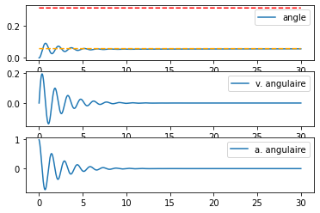

Orange == Soulevement

Rouge == Submersion

Angle final: 3.2701579771186142 degres

Submersion: 18.00416160591338 degres

1. Comparaison du programme informatique avec les données prises au laboratoire :

A l’aide de notre programme python nous avions prévu d’obtenir une inclinaison de 1,6° mais nous avons obtenus au laboratoire une inclinaison de 3,3°. Cela provient probablement du fait que nous avions mal estimé le centre de gravité car en effet, le modèle de la grue était trop complexe que pour calculer son centre de gravité. Nous l’avons donc décidé selon notre intuition ce qui nous a porté préjudice car l’inclinaison dépend du centre de gravité et comme celui n’est pas au bon endroit l’inclinaison n’est pas bonne. L’angle d’inclinaison prévu étant plus petit que celui obtenu nous aurions dû prendre G plus haut.